UNIVERZITET U TUZLI - FAKULTET ELEKTROTEHNIKE
Godina studija: I Predmet: OSNOVI ELEKTROTEHNIKE

Zadaci za pismeni ispit grupa A

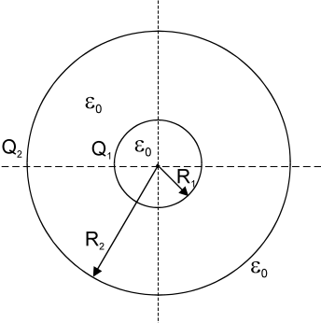  1.) Dvije koncentrične sfere poluprečnika R₁=5[cm] i R₂=9[cm] nalaze se u vazduhu, slika 1. Spoljašnja sfera naelektrisana je količinom naelektrisanja Q₂=10⁻⁸[C]. Kolikom količinom naelektrisanja Q₁ treba naelektrisati unutrašnju sferu da bi potencijal spoljašnje sfere iznosio 2000[V]? | 3.) Metodom potencijala čvorova odrediti struju u svim granama složenog električnog kola prikazanog na slici 3. Poznato je: E₁=E₅=10[V], E₆=20[V], I_{s}=1/3[A], R₁=R₆=5[Ω], R₃=R₅=15[Ω], R₂=R₄=10[Ω].  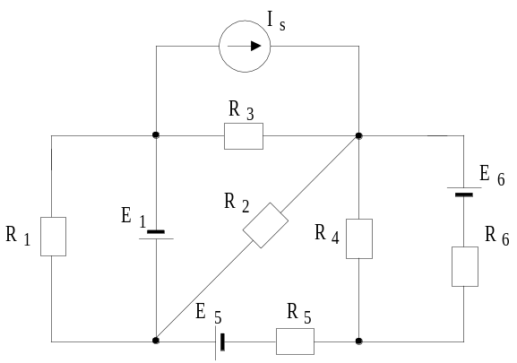
2.) Na slici 2 prikazan je sferni kondenzator, unutrašnje elektrode poluprečnika a na kojoj se nalazi naelektrisanje Q (Q>0). Između elektroda kondenzatora su dva koncentrična sloja dielektrika relativnih dielektričnih konstanti ε_{r1} i ε_{r2}. Poluprečnik granične sferne površine između ova dva dielektrika je b, a poluprečnik spoljašnje elektrode je c. Odrediti kapacitet tog kondenzatora.  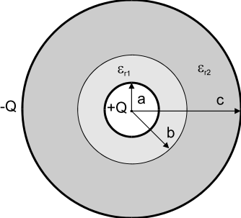 | 4.) Odrediti naelektrisanje na kondenzatoru kapacitivnosti C₆ u električnom kolu na slici 4, nakon što se prekidač prebaci iz položaja (1) u položaj (2). Poznato je: E₁=20[V], E₂=10[V], C₁=C₂=C₃=3[μF], C₄=4[μF], C₅=C₆=2[μF], R₁=5[Ω], R₂=15[Ω].  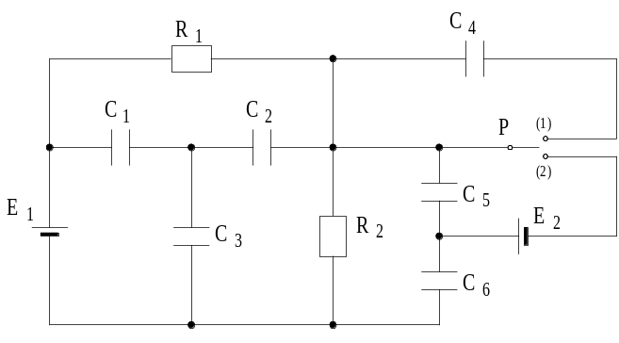
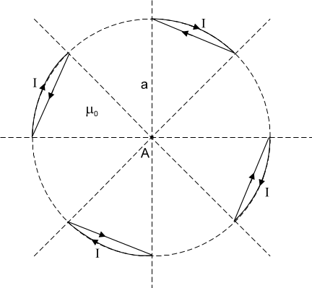  5.) Odrediti intenzitet vektora magnetne indukcije u tački A koju stvaraju struje jačine I, koje teku kroz četiri provodnika raspoređena kao na slici 5. | 7.) Električno kolo prikazano na slici 7 ima slijedeće karakteristike: 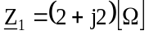, 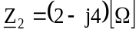, 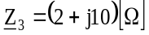, 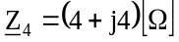, 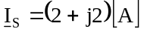 i e(t)=16sin(ωt+π/4) [V]. Odrediti impedansu Z_{X} tako da razvijena aktivna snaga na njoj bude maksimalna. Odrediti vrijednost te snage.  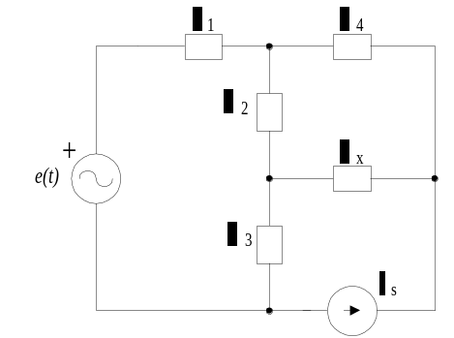
6.) Struja jačine I protiče kroz unutrašnji provodnik neograničeno duge koaksijalne linije i vraća se kroz vanjski provodnik. Poluprečnik unutrašnjeg provodnika je a, a unutrašnji i vanjski poluprečnik vanjskog provodnika je b i c, respektivno, slika 6. Odrediti magnetnu indukciju B u svim oblastima.  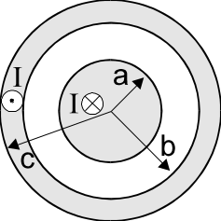 | 8.) Na trofaznu simetričnu mrežu napona direktnog redoslijeda faza, priključen je trofazni simetrični potrošač u spoju trougao kao na slici 8. Ako naznačeni vatmetar pokazuje vrijednost jednaku nuli, odrediti faktor snage potrošača.  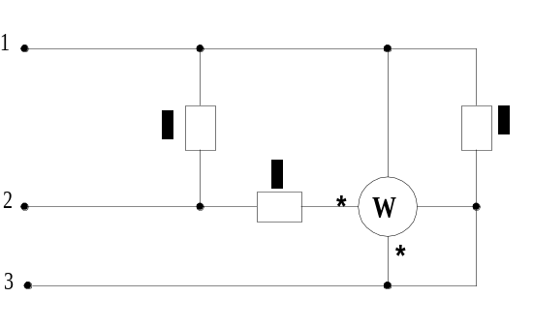

Predmetni nastavnik: dr.sci.Izudin Kapetanović, redovni profesor
Saradnici: Majda Tešanović, asistent
Mensur Kasumović, asistent
Mario Pejdanović, asistent

